2 место в региональном методическом конкурсе -2013
МБОУ Чухломская средняя общеобразовательная школа имени А.А.Яковлева

Авторская программа
« Юные чухломичи»
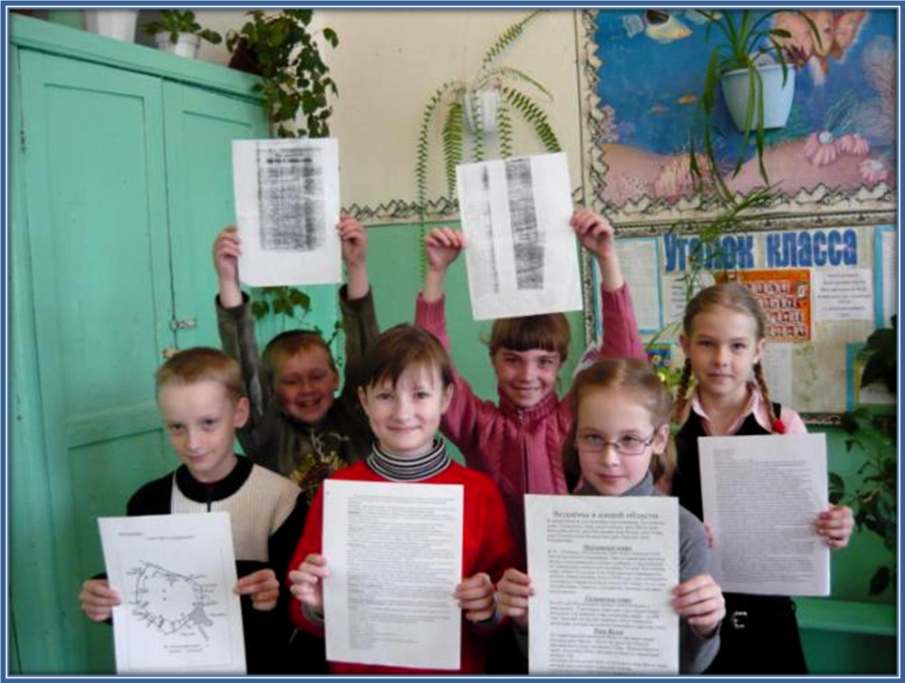

Программа рассчитана на детей 10 - 11 лет.
Срок реализации данной программы 1 год
Разработала: Богданова Е.В., классный руководитель 4 «б» класс

г. Чухлома
2011-2012 год
Ты моё Нечерноземье
Край родимый Чухломской.
Мёдом пахнувшие травы,
Где леса стоят стеной.
( Н. Кореганова)
Пояснительная записка
1. Обоснование актуальности программы
Краеведческий материал имеет большое значение в расширении кругозора детей, развитии их интеллектуального потенциала.
Исходя из возрастных особенностей детей младшего школьного возраста, способствует воспитанию устойчивого интереса, познавательного отношения к краеведческому материалу. Интерес побуждает детей получить как можно больше информации о родном городе, крае, что способствует воспитанию таких чувств, как привязанность, любовь, потребность узнать как можно больше нового о своей «малой Родине».
Любовь к Отчизне начинается с любви к своей малой родине – месту, где человек родился. Любимый край и есть начало, откуда человек делает шаг в большой мир. С родного уголка земли начинается для маленького человека огромная страна, гражданином которой, он, повзрослев, осознает себя.
Для современного человека стало актуальным восстановление культурно-исторических связей с родным краем, своей малой родиной. Главной задачей этой программы является духовно-нравственное развитие и воспитание, положенное в основу Госстандарта образования.
Актуальность программы заключается в том, что
во-первых, недостаточно разработано методических пособий для проведения внеурочных занятий по истории и краеведению Чухломского края в начальной школе;
во- вторых, программа ориентирована на систематическую проектную деятельность младших школьников;
в- третьих, программа может быть использована при организации внеурочной деятельности в период внедрения ФГОС второго поколения на первой ступени обучения.
Программа направлена на реализацию универсальных учебных навыков.
2. Обоснование новизны программы

Эта программа рассчитана на совместную проектную деятельность детей и родителей. При подготовке к проекту учащиеся совместно с взрослыми находили нужную информацию в музее, библиотеке, в Интернете и других источниках, фотографировали реки, улицы, помогали в составлении презентаций.
Программа разработана совместно с сотрудником краеведческого музея Герасимовой Татьяной Николаевной

3.Теоретическое и методическое обоснование программы
Программа сочетает творческую деятельность и систематическое освоение содержания программы. Данная программа ориентирована не на запоминание, а на активное участие самих школьников, т.е. в основе заложена технология деятельностного подхода.
Программа предполагает широко использовать краеведческий материал для ознакомления в внеурочной деятельности с окружающим миром, изобразительного искусства, технологии, математики, русского языка и литературного чтения. Таким образом реализуется принцип интеграции учебно- воспитательного процесса.
Личные впечатления, которые появляются у учащихся в процессе деятельности с использованием краеведческих материалов, усиливают эффективность всех аспектов воспитания – нравственного, гражданского, эстетического.
Именно в начальной школе закладываются основы познавательного интереса к изучению малой родины. У детей начинает формироваться чувство патриотизма: любовь и привязанность к Родине, преданность ей, ответственность, желание трудиться на ее благо, беречь и умножать богатство.

В этой связи огромное значение имеет ознакомление младших школьников с природой, историей, культурой, бытом родного края.

Методическое обеспечение программы
В процессе реализации программы используются следующие методы:
объяснительно- иллюстративный,
-проблемно-поисковый метод,
-метод самостоятельной работы,
- исследовательский метод.
Наряду с традиционными технологиями, в программе используются современные технологии и методики: технология развивающего воспитания и обучения, здоровьесберегающие технологии, игровые технологии, проектные технологии.
Программа составлена на основе использования технологии современного проектного обучения( стр228 Г. К. Селевко. Том 1Энциклопедия образовательных технологий. Москва НИИ Школьных технологий 2006) .

4. Цель: воспитать гражданина- патриота ,верного своим корням, сопричастного к судьбе Отечества.
Задачи программы:
- Изучить историю родного края, обычаев, традиций и духовной культуры своего народа.
- Формировать гражданственные и патриотические чувства, любовь к Отечеству и малой Родине.
- Способствовать развитию у учащихся навыков познавательной, творческой деятельности.
- Сформировать навыки исследовательской работы в области краеведения.
- Воспитать любовь к родителям, близким, изучить и сохранить семейные традиции.
- Воспитать чувства патриотизма, гуманизма, толерантности.
- Формировать интерес к прошлому и настоящему родного края.
- Развивать бережного отношения к своему городу (достопримечательности, культура, природа).
5.Ожидаемые результаты реализации программы и способы их проверки
Ожидаемые результаты:
- Повышение эффективности воспитательного процесса
- Обогащение словарного запаса детей
- Проявление интереса к историческому прошлому, литературному наследию нашего края
- Формирование экологической культуры
- Уважительное отношение к героям -чухломичам
- Оформление творческих, исследовательских работ по результатам проектной деятельности.
По результатам работы учащиеся оформляют:

- 1. Проект « Реки Чухломского края».
- 2. Проект « Улицы Чухломы».
- 3. Фотоальбом « Достопримечательности нашего города».
- 4. Сборник детских стихов о родном крае.
- 5. Альбом рисунков « Моя улица будущего».
- 6. Сочинения « Мой любимый город».
У учащихся после прохождения этой программы сформируются УУД

Личностные действия:
- научатся ориентироваться в событиях и фактах прошлого и настоящего своего родного края,
- приобретут способность к самооценке,
- почувствуют гордость за свой город, свой край, за успехи своих земляков,
- научатся понимать и сопереживать чувствам других людей.

Регулятивные действия:
- научатся планировать свои действия в соответствии с поставленной целью,
- проявлять инициативу в учебном сотрудничестве,
- самостоятельно оценивать правильность выполнения задания при подготовке к сообщению, презентации, конференции,
- научатся анализировать и синтезировать необходимую информацию,
- в сотрудничестве с учителем ставить новые учебные задачи, цели,
- самостоятельно оценивать правильность выполнения действия при работе над проектом.

Познавательные действия:
- научатся, используя дополнительные источники информации, находить факты, относящиеся к образу жизни, обычаям и верованиям наших предков,
- описывать достопримечательности родного края,
- использовать различные справочные издания (словари, энциклопедии и т. д.) и литературу о нашем крае, достопримечательностях, людях с целью поиска и познавательной информации,
- устанавливать причинно‐следственные связи,
- самостоятельно подбирать литературу по теме,
- желание и готовность продолжить самостоятельно добывать новые знания и представлять результаты, проявлять творческую активность,
а именно, написать сочинение, сочинить стихотворение, нарисовать рисунок.

Коммуникативные действия:
- научится понимать различные мнения других людей,
- готовить и выступать с сообщениями,
- формировать навыки коллективной и самостоятельной деятельност

Подведение итогов деятельности рекомендуется организовывать в форме:
- Викторины, игры, посвящение в « Юных чухломичей »;
- Создание и защиты собственного проекта;
- Создание презентаций по изученной теме;
- Выступление на школьной научной конференции.

Викторина

- Чьё имя носит Чухломский краеведческий музей? (А.Ф.Писемского)
- В каком году основан музей? (1919)
- В 2011 году наш город отмечал юбилей. Сколько лет исполнилось городу? (630)
- В каком месте находилась Чухломская крепость? (на территории городского парка)
- Какие племена первыми заселили наш край? (чудь и меря)
- Сколько раз подвергалась чухломская земля набегам татар и черемис? (15)
- Сколько монастырей основал в нашем краю ученик Сергия Радонежского Преподобный Авраамий Чухломский? (4)
- Кем была построена Чухломская крепость? (Дмитрием Шемякой)
- Какова численность населения города? (4,5 тыс.чел.)
- Сколько Героев Советского Союза дала чухломская земля? (14)
- Какие вещи отправляли на фронт жители города? (шапки, варежки, телогрейки, полушубки, кисеты, деньги)
- Как называлась районная газета «Вперед» в годы войны? («Колхозная правда»)
- В какую область входил город в годы войны? (В Ярославскую)
- Какое подразделение было создано в городе во время войны для борьбы с дезертирами? (Истребительный батальон)
- Назовите улицы города, названные именами Героев Советского Союза. (Улицы Новикова, Лебедева, Овчинникова, Яковлева)
- Кто больше назовет экспонатов с выставки крестьянского быта? (полотенца с вышивкой, коромысло, самопрялка, зыбка лубяная, ступни, кринка глиняная, самовар, ткацкий стан, ухват, и т.д.)
- Назовите самое большое и самое маленькое млекопитающее наших лесов. (лось и мышь-бурозубка)
- Назовите рыб, которые водятся в нашем озере. (карась, лещ, щука, окунь, налим, сорожка, ёрш, линь)
- Какие птицы зимой ночуют под снегом? ( куропатки, рябчики)
- Какие млекопитающие спят вниз головой? (летучие мыши)
- Какие леса преобладают на территории нашего района? (смешанные)
- Какая птица наших лесов выводит птенцов зимой? (клёст)
- Какой жук носит название месяца, в котором появляется? (майский)

6.Продолжительность и этапы реализации программы
Программа реализуется за 1 год.

Можно выделить следующие этапы:
мотивационный - мотивационный настрой;
планирующий - подготовительный (определяются тема и цели программы, формулируются задачи, вырабатывается план действий);
информационный (собирают материал, работают с литературой и другими источниками, выполняют проект);
рефлексивный (представляют проекты, участвуют в научной школьной конференции).

7.Формы и режим занятий. Форма организации занятии – индивидуально-групповая:
Формы организации занятий во внеурочной деятельности разнообразны. Активное включение учащихся начальных классов в реализацию программы достигается путём учёта интересов, способностей, потребностей детей.
Программа предполагает использование разнообразных форм и методов работы с детьми, в том числе проблемно - поисковых методов, проектной деятельности.
- Беседы.
- Экскурсии.
- Встречи с людьми, прославившими наш край .
- Викторины (в основном проводятся для подведения итогов деятельности по разделу).
- Индивидуальная самостоятельная подготовка .
- Консультации (по мере необходимости при подготовке к сообщению с презентацией, проектной деятельности, конференции, выступлению).
- Оформление фотоальбома.
- Написание стихов и сочинений о Чухломе.
- Участие в школьных научных конференциях.
Программа рассчитана на детей младшего школьного возраста для проведения внеклассной работы. Практическая направленность программы позволяет учащимся усваивать материал в деятельности.

Учебно-тематический план
Название темы | Количество часов | Цели | Форма занятия
Здравствуй, музей | 1час  ( сентябрь) | Познакомить школьников с действующими в музее выставками и экспозициями | Ознакомительная экскурсия
Серебряный родник | 1 час (октябрь) | Познакомить детей с реками города и подготовить к созданию проекта | Экскурсия на родник Сандеба
Реки Чухломского края | ( ноябрь) | Познакомить учащихся с реками нашего края, их особенностями. | Проект
Природа нашего края | 1 час  ( декабрь) | Проверить и обобщить знания учащихся по теме | Викторина
Родимая сторонка | 1 час  ( январь) | Познакомить с творчеством поэтов Чухломы | Встреча с поэтами Чухломы
Улицы Чухломы | ( февраль) | Обобщить и систематизировать знания о родном крае, своей улице. | Проект
Традиции и обряды нашего края | 1 час  (март) | Познакомить детей с традиционными праздниками нашего края | Праздник с чаепитием
Герои - чухломичи | 1 час  (апрель) | Познакомить детей с жизнью чухломичей в годы Великой Отечественной войны | Встреча с ветеранами ВОв
Посвящение в «Юных чухломичей» | 1 час (май) | Приобщить учащихся к культуре своего края, формировать гражданскую позицию | Праздничная программа

Содержание программы
Содержание программы соответствует внеурочной деятельности цели и задачам основной образовательной программы, реализуемой в нашем образовательном учреждении.

Тема №1.Хранители старины (1 час). Действующие в музее выставками и экспозициями по истории своего края, классификация музеев, его работниками Приложение 1.Ознакомительная экскурсия для младших школьников «Здравствуй, музей!»
Тема №2 Природа города Чухломы. ( 2 часа) Малыми реки города, родником Сандеба. Особенности природных водоемов. Экскурсия на родник Сандеба. Реализация проекта « Реки Чухломского края» Реки нашего края, их особенности ( Приложение)
Тема №3 Традиции Чухломского края. (1 час) Традиционные праздники проводов русской зимы – Масленицы, отличия Чухломского праздника от традиций Руси ; обрядовые действия масленичной недели.
Приложение . Сценарий праздника Масленицы для детей младшего школьного возраста из цикла «Традиции и обряды»

Тема №4 Герои - чухломичи (1 час)) Нравственные ценности эпохи Великой Отечественной войны на основе историко-культурных предметов из фондов музея, жизнь чухломичей в годы Великой отечественной войны; боевые и трудовые подвиги земляков; чувство патриотизма; общечеловеческие ценности. Приложение 3
Тема №5 Город Чухлома. Родной край, своя улица, улицы города ( 1 час)
Приложение. Проект « Улицы Чухломы»)
Тема №6 Чухлома литературная. «Родимая сторонка» Встреча с чухломскими поэтами. Творчество поэтов Чухломы. ( 1 час)

Тема №7 Подведение итогов работы (2 часа)
Викторина « Природа нашего края». Праздник « Посвящение в Юных чухломичей»
.

Список литературы

- Голубев Е.П. «Боевые звезды» Верхневолжское книжное издательство. Ярославль, 1972г.591с.
- Тихомирова Е.П. «Чухлома и чухломичи» Галичская типография, 1997г. 120с.
- Воспоминания Т.А.Котовой. Газета «Вперед» от 15 апреля 2010 г.
- Газета «Что делать» КПРФ №10 от 5 мая 2010г.
- Костромской государственный историко-архитектурный и художественный музей-заповедник. «Музей - детям»Кострома,2008.35 с
- Н.А. Юдина «Русские обычаи и обряды» М. Вече, 2005.78с.
- Н.А. Кореганова «Родная сторонка» Москва. Без г. издания ,84 с.
- Левыкин К.Г. «Музееведение» М. Высшая школа, 1998г.430с.
- Веселов Е.А. «Определитель пресноводных рыб фауны СССР» М. Просвещение 1977г.210с. Костромской государственный историко-архитектурный и художественный музей-заповедник. Пособие для учителей, классных руководителей, педагогов дошкольного образования «Основные народные праздники на Руси: Рождество, Масленица, Пасха.» Кострома: Авантитул, 2009.с 66.
- Левыкин К.Г. «Музееведение» М. Высшая школа ,1998г. 430с.

- Куприянов Б.В.,Осипова Л.Г. « Из опыта организации воспитательной работы образовательных учреждений Костромской области. Кострома 2007.198 стр.

- Е.П. Тихомирова « Чухлома и чухломичи» Галичская типография Костромского Департамента по делам телерадиовещания , печати и массовой информации.2000, 182 стр.

- В. Галкин « Чухлома». Чухломская типография управления по делам печати и массовой информации администрации Костромской области.1992 стр 119

- Г. Смирнова « Чухлома» Галичская типография Костромского Департамента по делам телерадиовещания , печати и массовой информации.2005, 182 стр.
- Г. К. Селевко. Том 1Энциклопедия образовательных технологий. Москва НИИ Школьных технологий 2006, 773 стр.

